**Procédure création fichier de réponse**

Sous-titre qui explique plus la procédure

# **Portée :**

Cette procédure s’adresse à tout technicien voulant apprendre à créer un fichier de réponse

Cette procédure va vous expliquer comment créer un fichier de réponse pour une image .wim Windows 10 ou Windows 11.

Pour rappel, ce fichier sert à automatiser la réponse aux questions lors de l’installation d’un Windows (langue, partitionnement du disque, etc...)

# **Historique des versions**

|  |  |  |  |
| --- | --- | --- | --- |
| Version | Date de révision | Descriptif du changement | Auteur |
| V1 | 09/02/2024 | Création du A) et début du B) | Rémi Cst |
| V1.1 | 17/02/2024 | Complétion du A), B), C) et D) | Rémi Cst |

**Table des matières**

**Portée :** 1

**Historique des versions** 1

**A)** **Prise en main de Windows System Manager :** 3

**Note :** 3

**Prérequis :** 3

**Procédure :** 3

**B)** **Création fichier de réponse #1 :** 4

**Note :** 4

**Prérequis :** 4

**Procédure :** 4

**C)** **Création fichier de réponse #2 :** 13

**Note :** 13

**Prérequis :** 13

**Procédure :** 13

**D)** **Mise en fonction des fichiers de réponse :** 17

**Note :** 17

**Procédure :** 17

# **Prise en main de Windows System Manager :**

## **Note :**

Nous allons commencer par vérifier que notre outil soit présent sur notre serveur.

## **Prérequis :**

* Avoir suivis et exécuté la procédure nommée « Procédure MDT » ou simplement avoir installé l’ADK de Microsoft.

## **Procédure :**

1. Si vous n’avez pas déjà installé l’ADK, veuillez suivre le A) de la procédure « Procédure MDT ».
2. Une image contenant texte, capture d’écran, logiciel, ordinateur

   Description générée automatiquementCela fait, ouvrez l’« Assistant Gestion d’installation ».

# **Création fichier de réponse #1 :**

## **Note :**

Nous allons voir comment créer le premier fichier de réponse pour automatiser les configurations de l’assistant d’installation de Windows.

## **Prérequis :**

* Avoir une image Windows 10/11 ou une image que vous avez déjà personnalisée.

## **Procédure :**

1. Une image contenant texte, capture d’écran, logiciel, affichage

   Description générée automatiquementUne image contenant texte, capture d’écran, logiciel, Icône d’ordinateur

   Description générée automatiquementNous allons commencer par importer l’image pour laquelle vous voulez créer un fichier de réponse. Pour cela, cliquer droit sur « Sélectionner une image Windows ou un fichier de catalogue » puis sur « Sélectionner l’image Windows ».
2. Une image contenant texte, Appareils électroniques, capture d’écran, logiciel

   Description générée automatiquementUn message d’erreur va alors apparaitre, cliquer sur « Oui » afin que le fichier catalogue de votre image soit créé. C’est grâce à ce catalogue que vous serez en mesure de personnaliser les réponses automatiques de votre image.
3. Une image contenant texte, capture d’écran, Police, affichage

   Description générée automatiquementLa génération du fichier catalogue commence.
4. Une image contenant texte, logiciel, Police, Page web

   Description générée automatiquementUne fois cela terminé, des dossiers vont apparaitre dans la partie « Image Windows ». Cette arborescence contient tous les paramètres que vous aurez la capacité de personnalisé.
5. Une image contenant texte, capture d’écran, Police, logiciel

   Description générée automatiquementAvant d’aller voir dans ces dossiers, nous allons créer le fichier de réponse afin d’y mettre les paramètres que nous souhaitons. Cliquez droit sur « Créer ou ouvrir un fichier de réponse » dans la partie « Fichier de réponse » puis sur « Nouveau fichier de réponses ».
6. Une image contenant texte, capture d’écran, logiciel, affichage

   Description générée automatiquementVous avez maintenant devant vous les composants de votre fichier que nous allons remplir.
7. Une image contenant texte, Appareils électroniques, capture d’écran, logiciel

   Description générée automatiquementNous pouvons maintenant aller dans le dossier « Components » de notre image importé afin d’importer les configurations dans notre fichier de réponse.
8. Une image contenant texte, Appareils électroniques, ordinateur, capture d’écran

   Description générée automatiquementDescendez jusqu’à trouver « amd64_Microsoft-Windows-International-Core-WinPE_10.0.22621.1_neutral », déplier le, cliquez droit sur « SetupUILanguage » et ajoutez le paramètre à la passe 1 windowsPE.
9. Faites la même chose pour :

* « Disk » dans « amd64_Microsoft-Windows-Setup_10.0.22621.1_neutral » puis « DiskConfiguration ».
* « Login » et « ImageSelection » dans « amd64_Microsoft-Windows-Setup_10.0.22621.1_neutral » puis « WindowsDeploymentServices ».

1. Une image contenant texte, capture d’écran, affichage, logiciel

   Description générée automatiquementCeci fait, vous devriez avoir devant vous ça :
2. 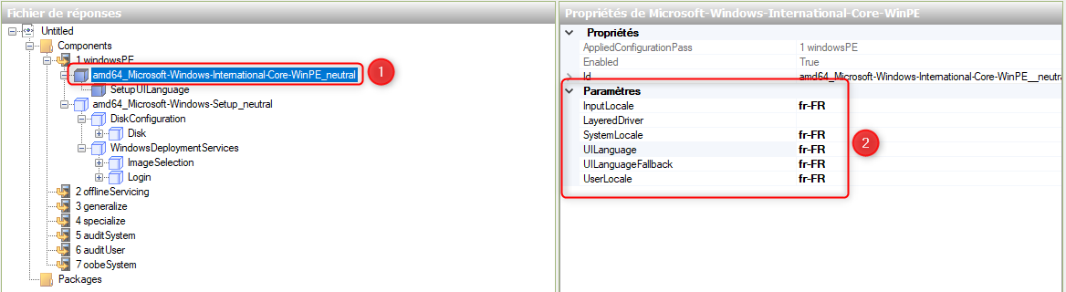Si vous tout ajouté, vous allez maintenant cliquer sur « amd64_Microsoft-Windows-Setup_10.0.22621.1_neutral » et remplir les champs qui s’affichent à droite avec « fr-FR ». Ne complétez pas le champs « LayeredDriver ».
3. Une image contenant texte, capture d’écran, logiciel, ligne

   Description générée automatiquementAprès cela, allez sur « SetupUILanguage » et remplissez le champ « UILanguage » encore avec fr-FR.

Comme vous l’aurez peut-être compris, remplir ces champs avec « fr-FR », va nous permettre de répondre à la demande des langues choisis lors de ‘l’installation d’un nouveau Windows.

1. Complétez les champs dans « Credentials » situé dans « amd64_Microsoft-Windows-Setup_neutral », « WindowsDeploymentServices » puis dans « Login ».

Vous aurez à compléter le champs « Domain » avec le nom de votre domaine (tout simplement) puis les champs « Password » et « Username » avec les informations de connexion de votre compte Administrateur.

Ces informations serviront à connecter votre ordinateur au domaine.

1. Une image contenant texte, capture d’écran, nombre, Police

   Description générée automatiquementOuvrez ensuite, l’onglet « Disk Configuration » puis cliquez droit sur « disk » Vous allez « Insérer un nouvel élément « Disk ».
2. 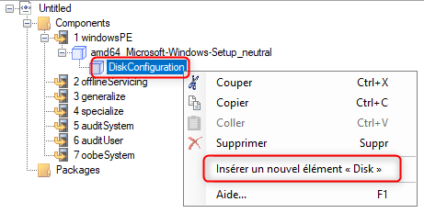Dans le champ « DiskID », vous allez entrer la valeur 0 pour créer le disque sur le nouvel ordinateur. Après cela, vous allez activer la fonction qui va vous permettre d’effacer les données du disque. Comment ? En cliquant sur le champ « WillWipeDisk » et en sélectionnant « True ».
3. Cela fait, nous allons modifier le partitionnement du disque.

Cliquez droit sur « CreatePartitions » puis sur « insérer un nouvel élément « CreatePartition ».

Vous allez créer des partitions avec ces paramètres :

* Une image contenant texte, capture d’écran, logiciel, ligne

  Description générée automatiquementPartition 1 :
* Une image contenant texte, capture d’écran, logiciel, Icône d’ordinateur

  Description générée automatiquementPartition 2 :
* Une image contenant texte, capture d’écran, logiciel, Icône d’ordinateur

  Description générée automatiquementPartition 3 :
* Une image contenant texte, capture d’écran, logiciel, ligne

  Description générée automatiquementPartition 4 :

1. Une fois cela fait, nous alons les modifier.

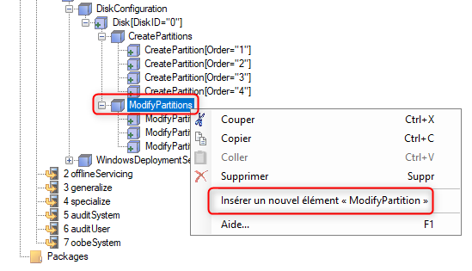Pour cela, nous allons cliquez droit sur « Modifypartition » puis « insérer un nouvel élément .. ».

1. Vous allez faire cette maneuvre pour faire les 3 partitions de base d’un système Windows.

* Une image contenant texte, logiciel, Icône d’ordinateur, nombre

  Description générée automatiquementPartition Recovery :
* Une image contenant texte, logiciel, Icône d’ordinateur, nombre

  Description générée automatiquementPartition System :
* Une image contenant texte, logiciel, Icône d’ordinateur, nombre

  Description générée automatiquementPartition Windows :

Vous remarquez, qu’à l’étape précédente, nous avons créé 4 partitions et que nous en paramétrons que 3. La 4ème est en fait la partition que l’on va sélectionner pour créer notre système. Cette dite partition a une taille égale à la place qu’il reste sur le disque après avoir créer nos 3 autres partitions.

1. Allons maintenant configurer l’option, qui va permettre de choisir, automatiquement, la partition où installer le Windows.

Ouvrez « WindowsDeploymentServices », « ImageSelection » puis « installTo ».

Vous allez mettre dans « DiskID », la valeur 0 pour choisir notre seul disque sur le PC, tagué 0.

Ensuite, vous allez remplir la valeur « PartitionID » à 4 pour choisir la partition où installer Windows. Comme expliqué précédemment, c’est la 4ème partition que nous allons choisir.

**Vous savez maintenant comment automatiser les étapes de configuration de l’assistant d’installation de Windows.**

**Si vous voulez pousser l’automatisation, continuez la procédure.**

# **Création fichier de réponse #2 :**

## **Note :**

Nous allons voir comment créer le deuxième fichier de réponse. Il va nous permettre de compléter automatiquement les étapes de configuration de Windows au premier démarrage d’un ordinateur (langues, claviers etc…).

## **Prérequis :**

* Avoir une image Windows 10/11 ou une image que vous avez déjà personnalisée.

## **Procédure :**

1. Vous allez répéter les premières étapes de création d’un fichier de réponse (importation d’une image et création d’un nouveau fichier de réponse).

Retournez à l’étape « B) 1- » si vous ne les avez plus en tête.

1. Une image contenant texte, Appareils électroniques, capture d’écran, affichage

   Description générée automatiquementCeci fait, vous allez chercher, dans votre image, les paramètres suivants :

Faites bien attention à l’étape dans laquelle vous les importer (4 specialize, 7 oobeSystem, etc..).

1. Quand vous vous serez bien assuré que vous avez la même chose que moi, nous allons commencer par configurer « amd64_Microsoft-Windows-Shell-Setup_neutral » :

* Vos allez complétez le champ « Computername » par « * »
* Après cela, sélectionnez la valeur « True » dans « CopyProfile ».
* Complétez ensuite le champs « RegisteredOrganization » par le nom de votre organisation
* Pour finir, mettez le nom du possesseur de l’ordinateur dans le champ « RegisteredOwner »

C’est bon pour ce paramètre.

1. Descendez ensuite au paramètre en dessous : « amd64_microsoft-Windows-unattendedJoin_neutral » puis sur « identification ».

Vous allez complétez les paramètres comme suit :

Vous veillerez à remplacer « cast.local » par le nom de votre domaine.

Cette configuration va joindre l’ordinateur, automatiquement, à votre domaine.

1. Une image contenant texte, capture d’écran, logiciel, Page web

   Description générée automatiquementDépliez « Identification » pour accéder à « credentials ». Vous devrez renseignez les informations du compte utilisé pour joindre le domaine.

Adaptez le contenu en fonction ce que vous avez.

1. Passez maintenant à « amd64_Microsoft-International-Core_neutral ».

Vous allez entrer la valeur « fr-FR » dans tous les champs pour que le français soit la langue par défaut sur le nouvel ordinateur.

Si vous voulez mettre une autre langue, à vous de chercher.

1. Dernier paramètre à configurer, « amd64_Microsoft-Windows-Shell-Setup_neutral ».

Celui-ci va nous permettre de faire beaucoup de choses.

1. Première étape, allez juste sur « amd64_Microsoft-Windows-Shell-Setup_neutral » en cliquant dessus.

Vous allez entrer dans le champ « RegisteredOwner » le nom du détenteur de l’ordinateur (vous remarquez que nous l’avons déjà fait).

Après ça, entrez la valeur « Romance Standard Time » dans le champ « Timezone » pour préciser au PC que nous sommes situé en France.

1. Allez plus profondément dans le paramètre et accédez à « OOBE ».

En complétant les champs par « True », vous allez pouvoir sauter certaines étapes de configuration du système. Par exemple, la création d’une session locale.

1. Une image contenant texte, capture d’écran, affichage, logiciel

   Description générée automatiquementDernière étape du paramètre. Descendez dans « UserAccounts » puis « LocalAccount », nous allons faire une sorte qu’un compte local Admin soit créé. Insérez un nouvel élément dans le sous-paramètre « LocalAccount ».
2. Une image contenant texte, capture d’écran, logiciel, ligne

   Description générée automatiquementEcrivez dans les champs appropriés les informations du compte que vous voulez créer. Si vous ne comprenez pas les champs, basez vous sur ma capture d’écran.
3. Une image contenant capture d’écran, texte, logiciel, Page web

   Description générée automatiquementVous remarquerez que vous n’avez pas donné le mot de passe du compte, c’est en dépliant le « LocalAccount » que vous avez inséré, que vous accèderez à l’option.

Si vous faite la manipulation pour de vrais ordinateurs alors veillez à mettre un mot de passe sécurisé.

# **Mise en fonction des fichiers de réponse :**

## **Note :**

Maintenant que vous avez crée ces fichiers, vous allez voir comment les mettre dans votre WDS pour les mettre en fonction.

## **Procédure :**

1. Ouvrez votre rôle WDS.
2. 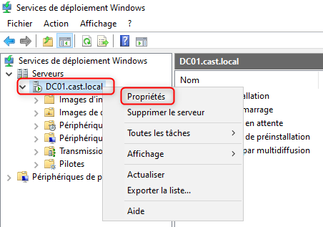Cliquez droit sur votre serveur puis sur « propriété ».
3. Une image contenant texte, capture d’écran, nombre, Police

   Description générée automatiquementAccedez à l’onglet « Client » puis cliquez sur « Activer l’installation sans assistance ». Ne faites pas attention aux zones floutés, j’ai déjà fait les manipulations.
4. Vous avez maintenant accès aux options où vous allez donner le premier fichier de réponse que nous avons crée. Cliquez donc sur « Parcourir » à la ligne « Architecture x64 », et allez chercher votre fichier.

Faites la même chose pour « Architecture x64 (UEFI).

Je vous conseille de placer vos fichier dans votre dossier « Remoteinstall » avant de les ajouter. Ce sera plus pratique pour vous.

1. Une image contenant texte, capture d’écran, affichage, nombre

   Description générée automatiquementVous devriez avoir vos deux lignes complétées par votre XML.
2. Appliquez les modifications et cliquez sur « OK ».
3. Une image contenant texte, capture d’écran, logiciel, Page web

   Description générée automatiquementAllez maintenant dans vos images d’installation et allez dans les propriétés de l’image dont vous souhaitez automatiser le choix des options.
4. Une image contenant texte, capture d’écran, affichage, nombre

   Description générée automatiquementUne fois ouvertes (les propriétés), cliquez sur « Autoriser l’image à s’installer en mode sans assistance » pour pouvoir lui donner notre deuxième fichier de réponse. Vous l’avez compris, cliquez sur « Sélectionner un fichier » puis allez chercher votre fichier de réponse.
5. Appliquez les changements et cliquez sur « OK ».

**Vous savez maintenant comment créer des fichiers de réponses et les mettre en place dans le WDS !**